

２０２３.９月

鵜川小学校

　ここ、やなどのがでしています。コロ

ナウイルスので、マスクやがからえたことはにしいですが、

がこると、はもちろん、そののでもがり、にな

がにりにくくなります。ごろから、（）のはでるという

「」のをつことがです。

をるためにとはです。がこったをし、・・ガスといったライフラインのや、などからのがくまでにとされる３～１のをしておきましょう。

ゲームの画面

**

アジ

９月の

おさかな給食

**アジにはにのがまれています。**

**１．タンパク**

**や、、などをつくります。**



**２．ビタミンD**

**カルシウムのをしをにするはたらきをします。**

**３．DHA・EPA　　　　　　　　　　　　　　　　　　　　　　　　　 **

**DHA（ドコサヘキサエン）はのきをくするとわれています。**

**EPA（エイコサペンタエン）はをサラサラにするため、のに**

**なりにくくなります。**

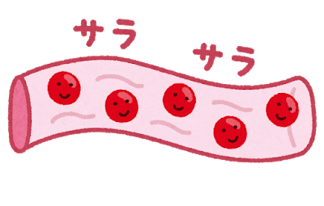

やなど、のいをめにいきし、ったらいす「ローリングストック」で、なくえましょう。

ボンベは１たり６です。

にう

もめ、

１３ℓ

がです。

いやべれているおには、なちをらげてくれるもあります。

には、バランスのりによるもです。・・となるをそろえておきましょう。